# BigClown: Sensor větru a deště

Přišel za mnou můj bratr, že prý nutně k jeho meteostanici (BC climate modul v radiačním štítu u něj na zahradě provázaný s Grafanou) potřebuje ještě sensor větru a deště. Paráda, to přece nemůže být složité. No, po pár dotazech na [BC fóru](https://forum.bigclown.com/t/wind-and-rain-detector/355/15) a velké pomoci od [[hub.martin](https://forum.bigclown.com/u/hub.martin)] to jsou teď přibližně tři týdny (šlo by to I rychleji, nebýt rozbité myčky, auta a zásnub přesně v tomto období :-D) a já mám na stole (nyní na balkóně) hotový sensor.

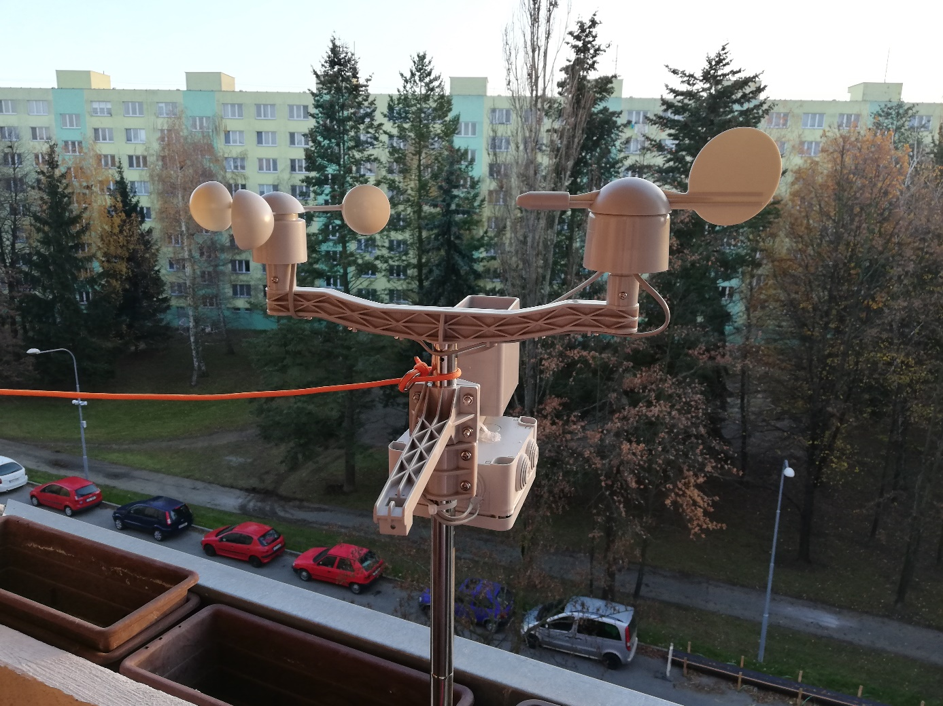

Obrázek : Hotový sensor

## HARDWARE

Skládá se z Core modulu, Mini Battery modulu a nové verze Sensor modulu se třemi kanály (srážkoměr, směr větru a rychlost větru). Vše je doplněno o [měřící věž](https://www.hadex.cz/t110-vnejsi-mechanicke-dily-k-meteo-wh1080-a-wh1090/), tedy anemometr, srážkoměr a korouhvičku. Elektroniku jsem uzavřel do IP instalační krabice a přichytil ke kovové tyči. Zapojení kabelů do Sensor modulu nebylo vůbec těžké. Od srážkoměru vede samostatný kabel, který je zapojen do kanálu C proti zemi. Pro identifikaci vodičů od anemometru musíte najít pár vodičů, který je pravidelně spojován tím, že foukáte do anemometru. Tento signál je zapojen na kanálu A. Poslední pár vodičů by měl měnit svůj odpor v závislosti natočení korouhvičky. Tento je zapojen na kanál B. Pokud použijete součástky přímo z odkazu výše, můžete je zapojit podle následující fotky:

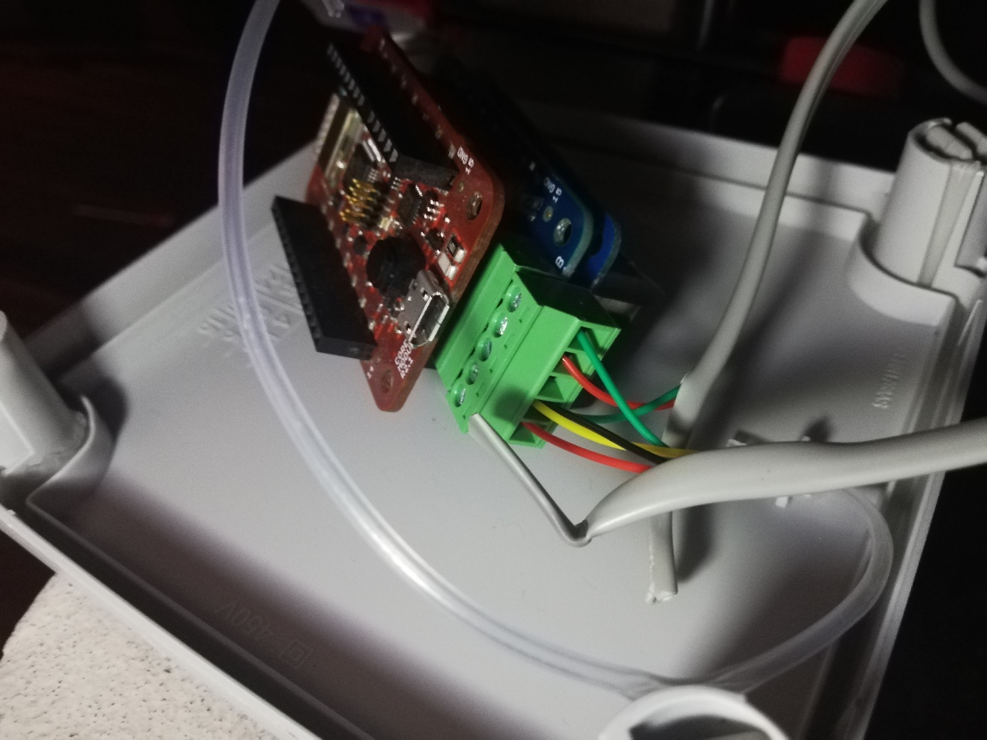

Obrázek : Zapojení do Sensor modulu

## SOFTWARE

Software z větší části vychází z [kódu od [martin.hub]](https://github.com/hubmartin/bcf-sigfox-wind-station). Tedy každou vteřinu měří dané veličiny a jednou za deset minut je pomocí rádia odešle do hubu. Kromě zmíněného směru a rychlosti větru a srážek, které těch 10 minut ukládá do fronty a odešle jejich průměr, také měří teplotu (interně v procesoru), napětí baterie a maximální rychlost větru (tedy nárazy za 10 minut).

## TESTOVÁNÍ

Celou sestavu nyní testuji už týden u mě v lodžii v panelovém domě. Zprvu jsem si všiml, že občas modul neodesílá data:  
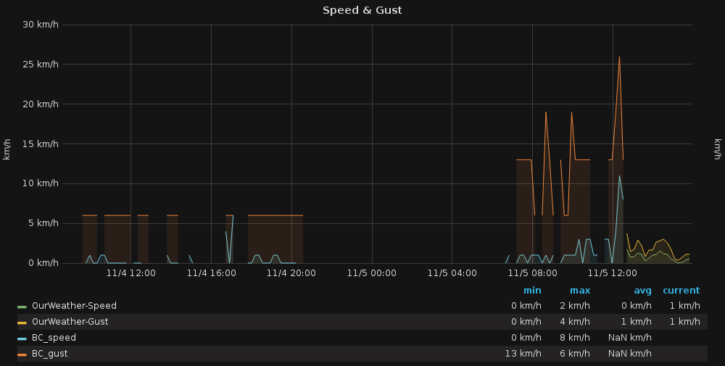

Obrázek : Výpadky odesílaných dat

Nakonec se ukázalo, že dosah signálu v železobetonovém domě je ten problém. Komunikace fungovala pouze při otevřených balkónových dveřích alespoň na ventilačku. Upravil jsem proto pozici antény v hubu a už je vše v pořádku:

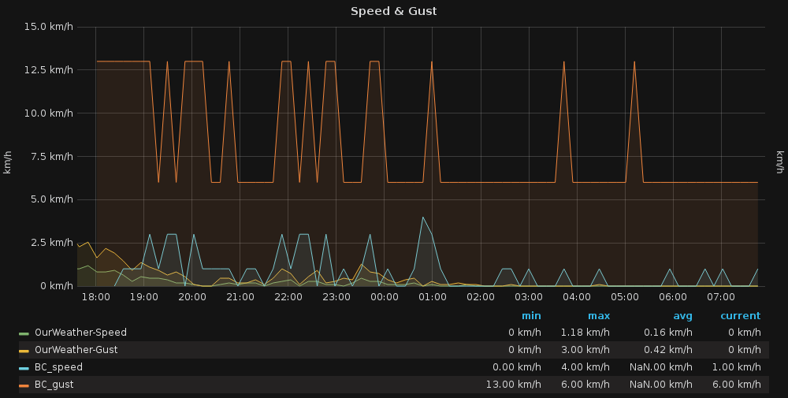

Obrázek 4: Modul už pěkně komunikuje

Výsledek

Nyní sensor funguje a odesílá data na můj server. Pro vizualizaci jsem použil Grafanu a konkrétně dva její panely Graph (pro záznam rychlosti větru a nárazů do spojitého grafu a [WindRose](https://github.com/ne0x/grafana-windrose-panel) (pro vizualizaci směru větru a jeho síly).  
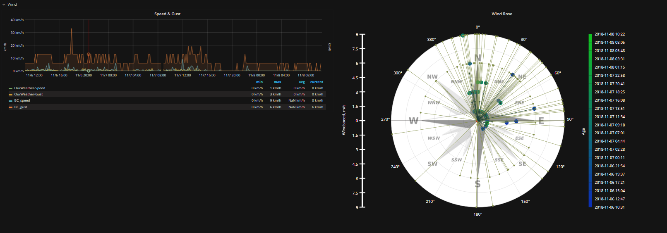  
  
Nastavení WindRose mi zprvu dalo celkem zabrat, ale po pročtení [komentářů](https://github.com/ne0x/grafana-windrose-panel/issues/2) to už byla jen otázka chvilky a v směrové růžici se začaly objevovat první data. Trik je v tom přiřadit jednotlivým metrikám panelu správný alias ([direction], [speed_main], [speed_min], [speed_max], [speed_avg])

Obrázek 5: Vizaulizace větru v Grafaně

Pro vizualizaci naměřených srážek jsem opět použil panel Graph.

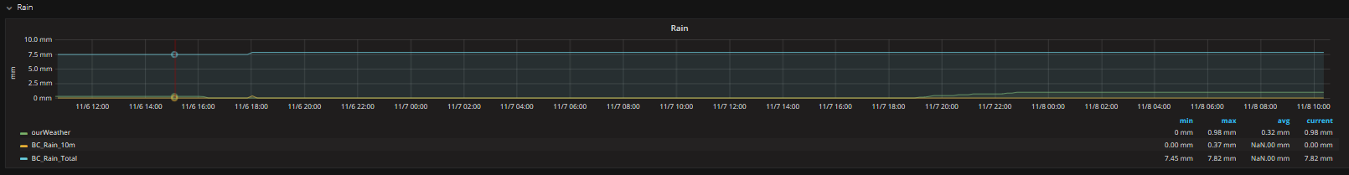

Obrázek 6: Vizualizace srážek v Grafaně

Kód je ke stažení na [GitHubu](https://github.com/owarek/BC-WindAndRainSensor/).  
Data ze sensoru jsou vidět na mé [Grafaně](https://iot.owar.cz/#grafana) .